Пункт | Ожидание | Результат
Скачайте поставочный архив. | 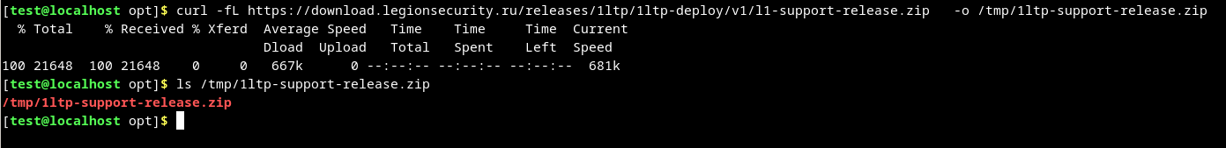 | Архив скачан
Распакуйте поставочный архив в созданную ранее папку. | 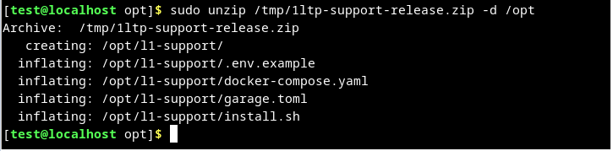 | Архив распакован
Запустить установку. | 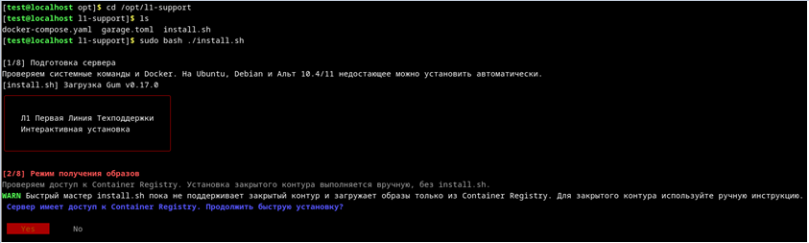  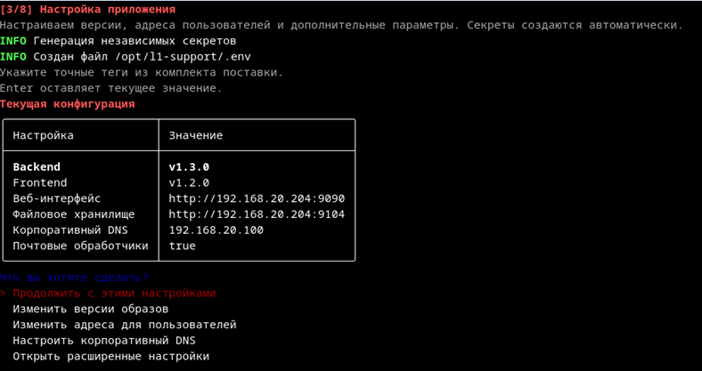  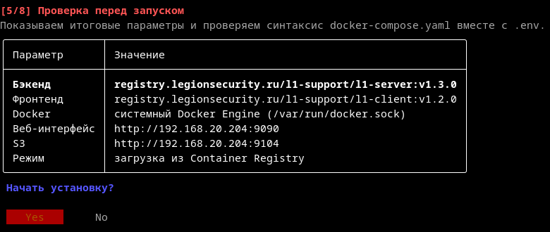  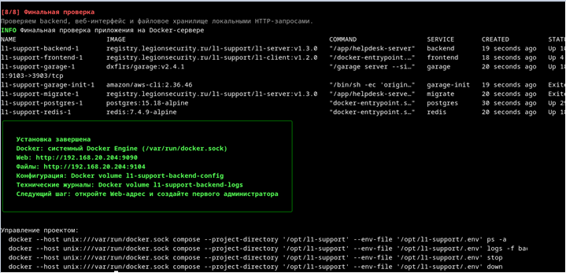 | Начинается установка.
Проверьте работу сервера по адресу host:port/api/v1/system/bootstrap/status | 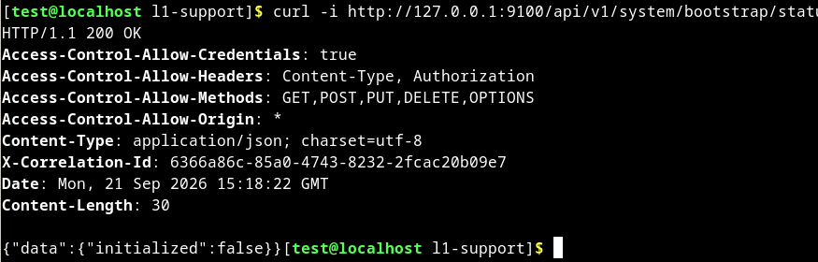 | В ответ приходит статус healthy
Удаление | 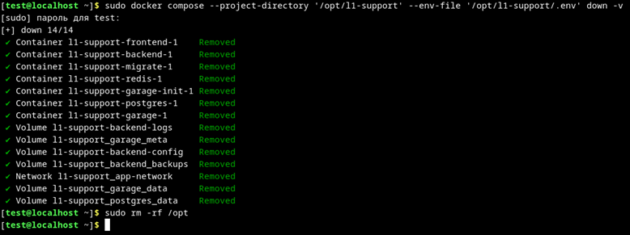 | Файлы удалены

